**Практическая работа 4.**

**Тема:** Знакомство с классами.

**Цель:** Научится описывать классы.

**Вариант – 13.**

**1:** Я описал классы (Рисунок 1)

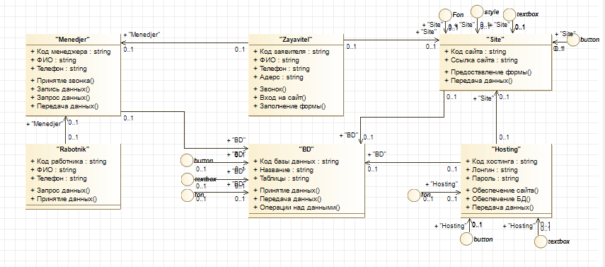

Рисунок 1 – Диаграмма классов.

**Вывод:** Я делаю вывод о том, что я научился описывать классы.